RIWAYAT HIDUP

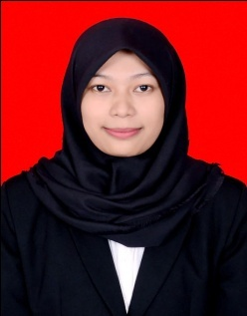

Uun UtamiKadir. Lahir pada tanggal 17 Februari 1994 di Ujung Pandang.Beragama Islam. Penulis adalah anak ketiga dari lima bersaudara, Putri dari pasangan Abdul Kadir, S.Pd dan Sitti Isa, S.Pd. Penulis menempuh pendidikan formal pada tingkat taman kanak-kanak di TK Melati tahun 1998 dan tamat pada tahun 2000. Pada tahun yang sama penulis melanjutkan pendidikan dasar di SD Inpres Btn Ikip I Makassar dan tamat pada tahun 2006. Pada tahun yang sama, Penulis melanjutkan pendidikannya di SMP Negeri 04 Sungguminasa dan tamat pada tahun 2009. Pendidikan sekolah menengah atas di tempuh di SMK Negeri 02 Somba Opu pada tahun 2009 – 2012 jurusan DKV. Pada Tahun 2012, Penulis melanjutkan studinya pada Jurusan Pendidikan Luar Biasa (S1 PLB) Fakultas Ilmu Pendidikan Universitas Negeri Makassar.

